Til Kristian.

Hej Kristian!

Ja som bekendt er alt begyndelse svær og for mig har det desværre igen været tilfældet. Det tog lidt tid for mig, at få repeteret C# og min øvrige tilegnede viden fra ”Backend” modulet fra 2020 – ja så blev jeg nødt til at gå på arbejde fredag, lørdag og søndag i denne weekend, som har forsinket mig noget – det var lidt svært at planlægge.

Alligevel er det lykkede mig, at komme godt i gang med opgaven, som jeg desværre ikke har nået, at lave helt færdig.

Udgangspunktet har været en ”Tutorial” som jeg fandt på nettet og som jeg nu har ombygget.

Jeg har brugt ”Postman” til at teste mine ”Metoder” med og der er nogle skærmprint nedenfor.

I det jeg håber jeg er på rette vej uploader jeg hermed min opgave.

Mvh. Mogens.

Opret parkering record

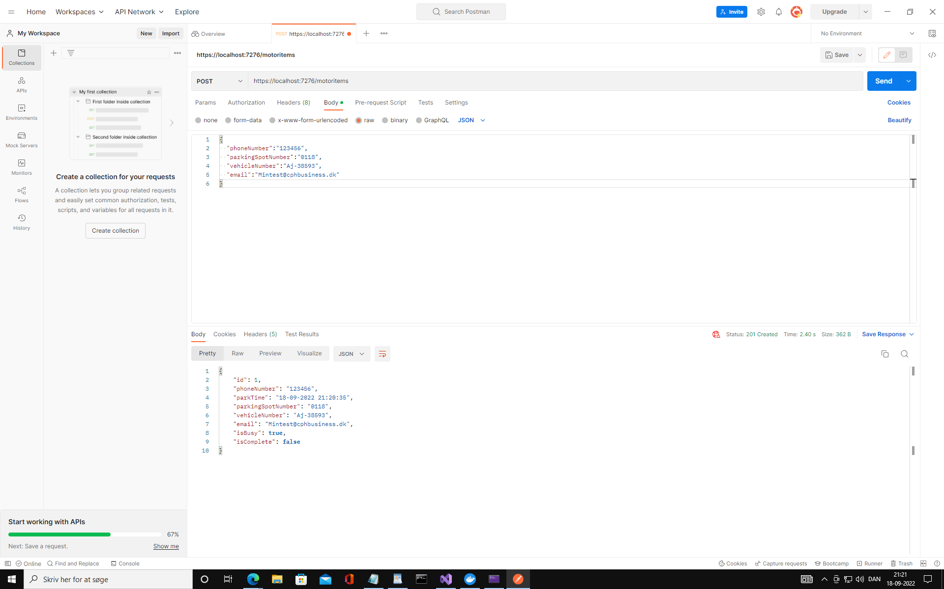

Opret parkerings record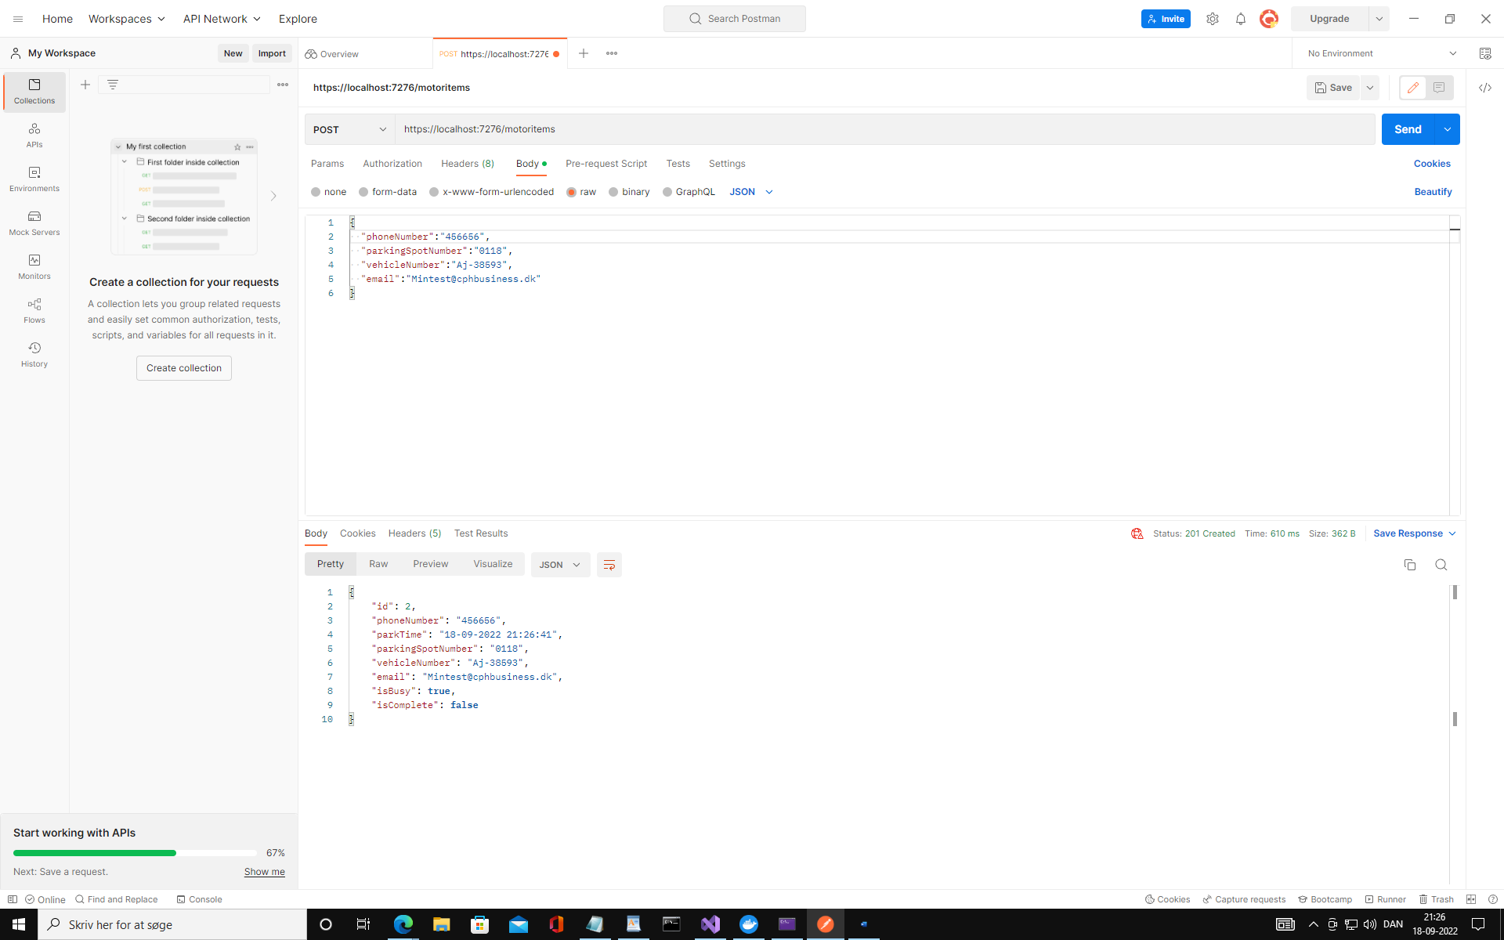

Læs Parkerings record

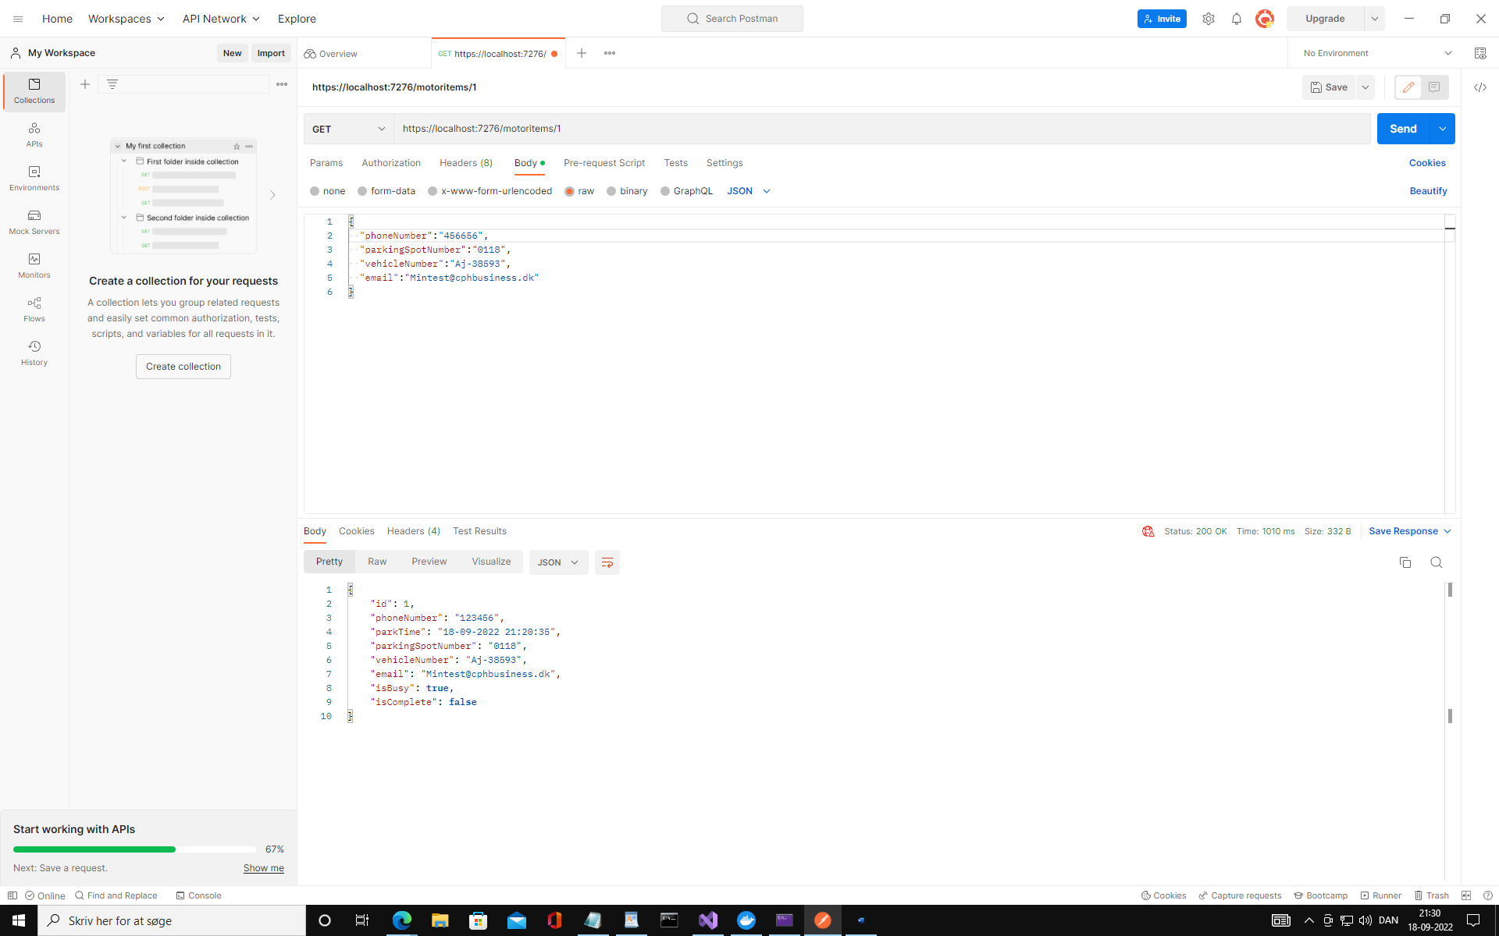

Slet parkering record

